TIẾNG VIỆT - LỚP 4A2

CHỦ ĐỀ 2: TRẢI NGHIỆM VÀ KHÁM PHÁ
Bài 9: BẦU TRỜI TRONG QUẢ TRỨNG
TIẾT 2: LTVC – ĐỘNG TỪ
Ngày thực hiện: Thứ ba ngày 8/10/2024
I. YÊU CẦU CẦN ĐẠT.
1. Năng lực đặc thù:
- Tạo không khí vui vẻ, khấn khởi trước giờ học.
- Biết động từ là từ chỉ hoạt động, trạng thái của sự vật.
- Tìm được động từ trong các câu tục ngữ và quan sát các sự vật xung quanh.
- Phát triển năng lực ngôn ngữ; Đặt được câu có chứa động từ phù hợp.
- Củng cố những kiến thức đã học trong tiết học để học sinh khắc sâu nội dung. Biết vận dụng bài học vào thực tiễn cuộc sống.
2. Năng lực chung.
- Năng lực tự chủ, tự học: Tích cực học tập, tiếp thu kiến thức để thực hiện tốt nội dung bài học.
- Năng lực giải quyết vấn đề và sáng tạo: Nâng cao kĩ năng tìm hiểu động từ, vận dụng bài đọc vào thực tiễn.
- Năng lực giao tiếp và hợp tác: Phát triển năng lực giao tiếp trong trò chơi và hoạt động nhóm.
3. Phẩm chất.
- Phẩm chất nhân ái: Thông qua bài học, biết yêu quý bạn bè và đoàn kết trong học tập.
- Phẩm chất chăm chỉ: Có ý thức tự giác trong học tập, trò chơi và vận dụng.
- Phẩm chất trách nhiệm: Biết giữ trật tự, lắng nghe và học tập nghiêm túc.
II. ĐỒ DÙNG DẠY HỌC.
- Kế hoạch bài dạy, bài giảng Power point.
- SGK và các thiết bị, học liệu phụ vụ cho tiết dạy.
III. HOẠT ĐỘNG DẠY HỌC.
HOẠT ĐỘNG CỦA GIÁO VIÊN | HOẠT ĐỘNG CỦA HỌC SINH
1. Khởi động:
- YCCĐ: 1a
- Cách tiến hành:
- GV tổ chức cho HS hát bài: “Hổng dám đâu”.  - Y/c HS tìm các từ chỉ hoạt động, trạng thái trong bài hát trên.  - GV giới thiệu: Những từ ngữ các con vừa tìm được là Động từ. Vậy động từ là những từ như thế nào? Chúng ta cùng nhau tìm hiểu. | - HS tham gia  - HS trả lời: đá bóng, đá cầu, nhảy dây, bắn bi, trốn tìm.  - HS lắng nghe.  - Học sinh thực hiện.
2. Khám phá.
- YCCĐ: 1b,1d,2,3
- Cách tiến hành:
* Tìm hiểu về động từ.  Bài 1: Tìm từ chỉ hoạt động thích hợp với người và vật trong tranh.  - GV mời 1 HS đọc yêu cầu và nội dung:  - GV yêu cầu HS quan sát thật kĩ tranh và các sự vật trong tranh.  - GV có thể viết lên bảng: cá – bơi; học sinh - cười …. Và yêu cầu HS làm việc theo nhóm 4.  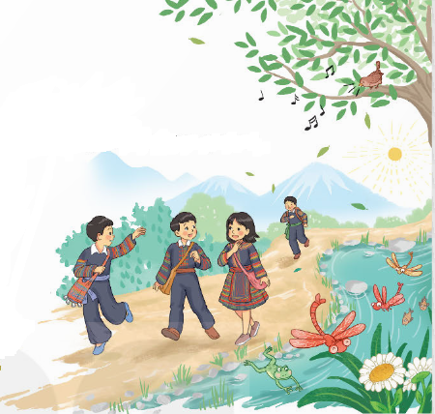  - GV mời các nhóm trình bày.  - Mời các nhóm khác nhận xét, bổ sung.  - GV nhận xét kết luận và tuyên dương.  - GV mời 1 vài HS lên diễn tả 1 vài hành động.  - GV dẫn vào bài 2: Động từ không chỉ sử dụng để miêu tả những hoạt động bên ngoài, nhìn thấy được, biểu hiện được. ĐT còn dùng để diễn tả những cảm xúc bên trong.  Bài 2. Các từ in đậm trong đoạn thơ dưới đây có điểm gì chung?  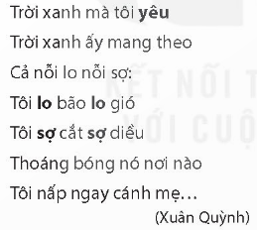  - GV giải thích: Đó đều là những động từ chỉ trạng thái cảm xúc.  - Qua 2 bài tập HS đã thực hiện, GV gợi ý cho HS đưa ra ghi nhớ: Động từ là từ chỉ hoạt động, trạng thái của sự vật.  - GV có thể mời 1 vài HS nêu 1 số động từ và nhận xét. | - 1 HS đọc yêu cầu bài 1. Cả lớp lắng nghe bạn đọc.  - HS thảo luận nhóm 4, nói về những con người và con vật trong tranh, cùng hoạt động tương ứng, lựa chọn từ ngữ thích hợp. Sau đó, đại diện nhóm lên trình bày.  - Người: bạn nam (trên cùng, bên trái) – vẫy; các bạn – cười, nói; bạn nữ - đi, bạn ở sau cùng – chạy.  - Con vật: chuồn chuồn – đậu, bay; cá – bơi; chim – hót...  - Đại diện các nhóm trình bày.  - Các nhóm khác nhận xét, bổ sung.  - Lắng nghe rút kinh nghiệm.  - 1 vài HS ở dưới đoán hành động mà bạn thực hiện.  - HS lắng nghe cách chơi và luật chơi.  - HS nêu các từ in đậm trong đoạn thơ, phát hiện đó đều là những từ thể hiện cảm xúc của chú gà con: yêu, lo, sợ.  - 3 - 4 HS đọc lại ghi nhớ  - 1 vài HS nêu ví dụ 1 số động từ: chạy, nhảy, đi, đứng, ghét, …..
3. Luyện tập.
- YCCĐ: 1c,1d,2,3
- Cách tiến hành:
Bài 3. Tìm động từ trong các câu tục ngữ.  - GV mời HS đọc yêu cầu của bài.  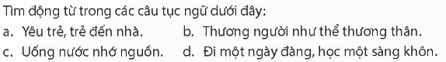  - GV mời 1 vài HS nêu ý hiểu của mình về các câu tục ngữ trên.  - GV bổ sung, giải thích nếu cần.  - GV hướng dẫn HS viết các động từ tìm được theo 2 nhóm: Động từ chỉ hoạt động và động từ chỉ cảm xúc.  - GV nhận xét, tuyên dương. | - 1 HS đọc yêu cầu bài tập 3.  - 1,2 HS đọc các câu tục ngữ.  - HS nêu ý hiểu của mình về các câu tục ngữ.  - HS thực hiện cá nhân và phát biểu ý kiến.  - 1 vài HS nhận xét.
Bài tập 4: Dựa vào tranh của BT1, đặt câu có chứa 1 – 2 động từ.  - GV mời HS đọc yêu cầu của bài.  - GV mời HS đọc câu.  - GV nhắc nhỏ 1 số lỗi sai thường mắc (nếu có) và yêu cầu HS làm bài vào vở.  - GV thu vở chấm một số bài, nhận xét, sửa sai và tuyên dương học sinh.  - GV nhận xét, tuyên dương chung. | - 1 HS đọc yêu cầu bài tập 4.  - 1 vài HS phát biểu câu định đặt.  + HS làm bài vào vở.  VD:  - Các bạn học sinh đi học.  - Chú chuồn chuồn đậu trên bông hoa.  + HS lắng nghe, rút kinh nghiệm.
4. Vận dụng trải nghiệm.
- YCCĐ: 1e,2,3
- Cách tiến hành:
- GV tổ chức vận dụng bằng trò chơi “Ai nhanh – Ai đúng”.  + GV chuẩn bị một số từ ngữ trong đó có danh từ và các từ khác như động từ, tính từ để lẫn lộn trong hộp.  + Chia lớp thành 2 nhóm, của một số đại diện tham gia (nhất là những em còn yếu)  + Yêu cầu các nhóm cùng nhau tìm những từ ngữ nào là danh từ (chỉ người, vật,….) có trong hộp đưa lên dán trên bảng. Đội nào tìm được nhiều hơn sẽ thắng cuộc.  - Nhận xét, tuyên dương. (có thể trao quà,..)  - GV nhận xét tiết dạy.  - Dặn dò bài về nhà. | - HS tham gia để vận dụng kiến thức đã học vào thực tiễn.  - Các nhóm tham gia trò chơi vận dụng.  - HS lắng nghe, rút kinh nghiệm.
IV. ĐIỀU CHỈNH SAU BÀI DẠY:
.......................................................................................................................................
.......................................................................................................................................
.......................................................................................................................................
.......................................................................................................................................

